Kajian Teologis Tugas dan Fungsi Guru PAK dan Dampaknya bagi Siswa
Kristen di SMPN SATAP 4 Bonggakaradeng
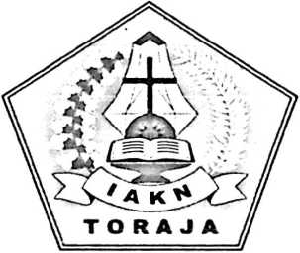
Diajukan Kepada IAKN Toraja untuk Memenuhi Salah Satu Syarat Menyelesaikan
Studi Dan Memperoleh Gelar Sarjana Pendidikan ( S.Pd)
Oleh:
AlbertinPatandean
1020164720
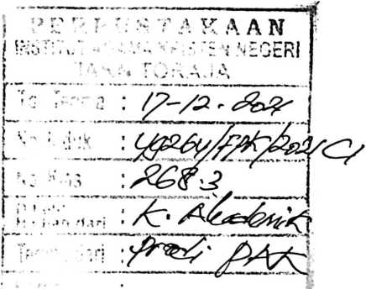
PRODI PENIDIKAN AGAMA KRISTEN —■ J
JURUSAN ILMU PENDIDIKAN
FAKULTAS KEGURUAN DAN ILMU PENDIDIKAN KRISTEN
INSTITUT AGAMA KRISTEN NEGERI (IAKN) TORAJA
2021

Nama | : Albertin Patandean
NIRM | :1020164720
Program Studi
Fakultas
: Pendidikan Agama Kristen
: Keguruan dam Ilmu Pendidikan Kristen
w
Setelah dikonsultasikan, dikoreksi, dan diperbaiki berdasarkan arahan dosen
pembimbing, maka skripsi ini disetujui untuk dipertahankan pada ujian skripsi
yang diselenggarakan oleh Institut Agama Kristen Negeri (IAKN) Toraja.
TanaToraja, 20 September 2021
Dosen Pembimbing
Pembimbing I,

Dr. Calvin Sholla Rupa, M.Th
NIP. 198210182011011004
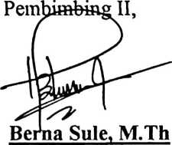
NIP. 198501022009012012
ii

Nama  NIRM  Program Studi  Fakultas | : Albertin Patandean  :1020164720  : Pendidikan Agama Kristen  : Keguruan dan Ilmu Pendidikan Kristen

Dibimbing oleh:
I. Dr. Calvin Sholla Rupa, M.Th.
II. Bema Sule, M.Th.
Telah dipertahankan di depan dewan penguji pada ujian sarjana (S-l) Institut
Agama Kristen Negeri (IAKN) Toraja tanggal 30 Agustus 2021 dan diyudisium
tanggal 14 September 2021.
Dewan Penguji
Penguji Ulpma,

Dr. Joni Tapingku, M.Th.
NIP 196701242005011003
Penguji Pendamping,
AjjdariasT. Sitammu, M.Th.
NIP 196905222006041009
Panitia Ujian Skripsi
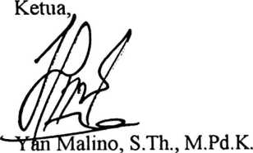
NIP 197711222009011007
Sekretaris,

i
Merry Adeng, M.Pd.
NIP 199210182019032023
Dekan,
Mengetahui
Rektor,


Mery Toban, S.Th., M.Pd.K.
NIP 197905012007102003
Dr. Joni Tapingku, M.Th.
NIP 196701242005011003
ABSTRAK
Albertin Patandean, 1020164720. Kajian Teologi Tugas dan Fungsi
Guru PAK dan Dampaknya Bagi Siswa Kristen di SMPN SATAP 4
Bonggakaradeng. Institut Agama Kristen Negeri (IAKN) Toraja, dibawah
bimbingan ibu Dr. Calvin Sholla Rupa, M.Th, dan Bema Sule, M.Th.
Guru adalah pekerjaan yang paling mulia ketika guru menyadari tugas
dengan baik sebagai pengajar. Tugas guru bukan hanya membagikan ilmunya
kepada peserta didik tetapi guru juga mengarahkan, membimbing, menasehati
peserta didiknya dengan baik. Oleh kerena itu, dimana pun seorang guru berada
dan perlu berperilaku yang baik agar menjadi teladan bagi peserta didik.
Penelitian ini dilakukan untuk mengetahui kajian teologis tugas dan
fungsi guru PAK dan dampaknya bagi siswa Kristen di SMPN Satap 4
Bonggakaradeng. Guru PAK bertanggung jawab dalalm mendidik dan mengajar
siswa untuk memahami kebenaran Firman
Tuhan, membimbing siswa dalam mengaplikasikan Firman Tuhan dalam
kehidupan pribadi siswa. Guru PAK perlu mengarahkan siswa untuk percaya
kepada Yesus Kristus serta mengajarkan siswa untuk meneladani pribadi Yesus.
Koreksi diri perlu dilakukan oleh guru PAK dalam proses belajar mengajar
guna melakukan pengenalan diri dalam pertumbuhan melalui resto dalam Kristen
tentang pertumbuhan pengenalan firman Tuhan kepada siswa.
menjalankan tugas dan tanggung jawabnya sebagai pendidik guru PAK harus
selalu rendah hati.
vii

